Piątek
- Karta pracy cz.4 , poziom B nr76, Karta pracy cz.4 poziom B+ nr92
- Wykonaj bukiet kwiatów według instrukcji. Do wykonania pracy potrzebujesz: zielony papier, nożyczki, klej, kolorowy papier( np.: czerwony, fioletowy, różowy, biały, żółty). Kartkę zielonego papieru złóż w pół i na linii zagięcia zrób nacięcia w odstępach około 1 cm . Zwiń w rolkę pociętą kartkę, tak aby powstał bukiet. Z kolorowych papierów wytnij kwiatki i przyklej je na łodygach.
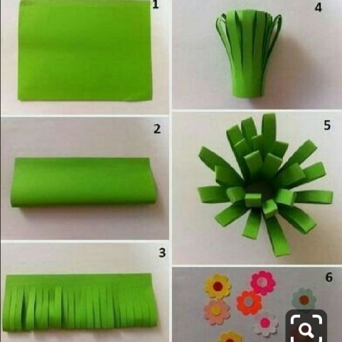
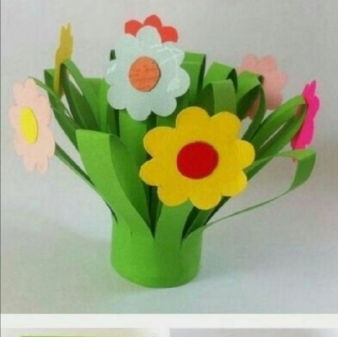
- Posłuchaj piosenki pt. ,, Ekokultura”(sł. N. Łasocha, muz .P .Opatowicz) i powiedz : co TY i Twoja rodzina możecie zrobić , aby chronić przyrodę. https://youtu.be/6jIaQJIaNCs
- Usiądź na podłodze tyłem do rodzica, zamknij oczy i spróbuj odgadnąć jaki wzór narysował rodzic na Twoich plecach. Gdy uda Ci się odgadnąć , zamieniacie się rolami.
- Wymyśl i stwórz z dostępnych w domu materiałów recyklingowych(np.: kartony, słomki, kubki papierowe, słoiki, butelki, puszki) zabawkę lub instrument muzyczny.
- Połóż się wygodnie na podłodze, zamknij oczy. Wyobraź sobie, że jesteś drzewem. Przyjrzyj się jakie to drzewo, przyglądaj się mu się od korony , aż do miejsca gdzie pień styka się z podłożem. Zobacz jaką ma koronę , na jakim rośnie podłożu. Zobacz jakie ma kolory. Poczuj jego zapach. Pozwól myślą toczyć się wolno i własnym biegiem. Spójrz, gdzie stoi drzewo, kto jest w pobliżu. Kiedy poczujesz , że masz na to ochotę, otwórz oczy i opisz Swoje drzewo.

